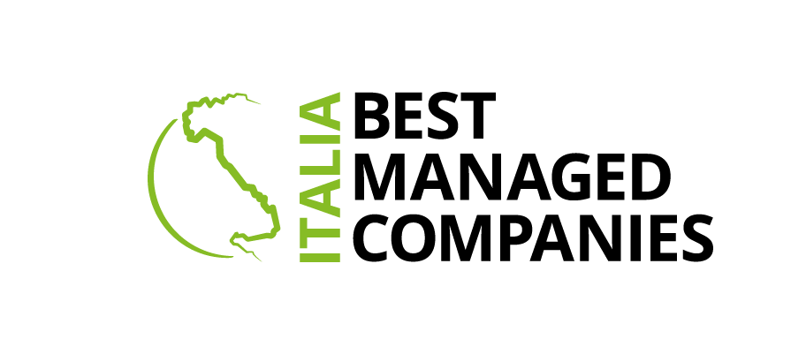

Comunicato Stampa

Candioli Pharma insignita del Premio
"Italia Best Managed Company 2020" di Deloitte

L’azienda di Beinasco (TO), leader del mercato farmaceutico veterinario e non solo, si aggiudica la terza edizione del riconoscimento nato per premiare le aziende italiane che eccellono nella capacità organizzativa, nella definizione delle strategie di business e nelle performance.

Torino, 15 settembre 2020 – Candioli Pharma ha ottenuto il prestigioso riconoscimento assegnato da Deloitte BMC Awards ”Italia Best Managed Company 2020”, a seguito di accurata analisi da parte di una giuria indipendente delle performance aziendali e di fattori critici di successo che misurano strategie, competenze, impegno verso le persone, cultura aziendale, internazionalizzazione, Corporate Social Responsibility e innovazione. L’edizione di quest’anno ha incluso nell’analisi anche la capacità di risposta all’emergenza causata dalla pandemia da Covid19.
Candioli Pharma fa dell’eccellenza e della qualità le sue peculiarità nello sviluppo e nella formulazione di prodotti innovativi nel settore veterinario, ed è presente da un secolo con un brand iconico nel settore farmaceutico: il MOM (sviluppato per la pediculosi dell’uomo).

“Siamo estremamente orgogliosi di aver ricevuto questo importante riconoscimento, che premia gli sforzi profusi e le energie investite da molti anni per offrire soluzioni innovative, all’avanguardia e rispondenti alle necessità del mercato e dei consumatori” – spiega Luca Cravero Candioli, direttore generale di Candioli Pharma.
“In particolare, ci siamo distinti per aver sviluppato prodotti innovativi che ci hanno permesso di acquisire quote di mercato molto importanti in Italia e di iniziare un percorso di internazionalizzazione che ci vede ora presenti in oltre 50 Paesi in tutti i continenti, e in UK con la nostra prima filiale estera, la Vetark Products Ltd.
Siamo oggi l’unica azienda italiana del nostro settore presente in modo massivo all’estero e una delle poche europee. Il motivo è semplice: qualità dei prodotti, valorizzazione del Made in Italy e un team aziendale eccezionale. L’ottenimento del prezioso riconoscimento Best Managed Company Award di Deloitte è merito soprattutto delle persone che lavorano in azienda” conclude Luca Cravero Candioli.

PROFILO CANDIOLI PHARMA
Candioli Pharma è stata fondata nel 1882 dal dott. Attilio Candioli, nel laboratorio della farmacia di proprietà della famiglia. In quasi 140 anni di storia, nel perseguire l’eccellenza tramite la ricerca e sviluppo di prodotti e formulazioni per il mercato veterinario (con linee di prodotto dedicate a migliorare la qualità della vita degli animali da compagnia, cani, gatti, cavalli, uccelli e animali esotici), Candioli Pharma è divenuta un’azienda moderna e all’avanguardia. Ampliando nel tempo le sue aree di interesse, ha proposto soluzioni altamente innovative nel mercato veterinario e referenze iconiche con i prodotti della linea MOM, antiparassitari per trattamenti umani, divenendo leader di mercato nei segmenti specifici.
Il nuovo millennio ha visto l’orientamento verso nuovi dinamici mercati esteri, esplorando opportunità di business soprattutto in America, Asia e buona parte dell’Europa. Candioli pharma è diventata, perciò, una realtà internazionale in poco tempo, approdando nel 2018 anche nel mercato UK, grazie all’acquisizione dell’azienda leader nel segmento prodotti per animali esotici, Vetark Products Ltd.
Dalla casa madre, invece, situata a Beinasco (TO), parte la rete di informazione scientifica del farmaco più capillare e completa a livello nazionale. I team, che ogni giorno visitano più di 7.000 ambulatori su tutto il territorio italiano, si dividono in due squadre, ognuna delle quali ha nel suo listino una precisa competenza terapeutica. In questo modo, Candioli pharma garantisce un supporto commerciale, tecnico e scientifico ad ampio raggio, offrendo al target veterinario un catalogo di prodotti e un servizio di consulenza di alto livello.
Per informazioni: www.candioli.it

BMC AWARD DELOITTE
Il Best Managed Companies nasce in Canada, nel 1993, per diffondersi presto nel resto del Mondo. Da allora, sono state riconosciute più di 1200 Best Managed Companies, selezionate e studiate da giurie indipendenti: il successo del format ha portato a un'ampia diffusione del programma Best Managed Companies, supportata da Deloitte a livello globale. Nell’edizione italiana realizzata per premiare le eccellenze del nostro Paese, giunta al suo terzo anno di realizzazione, il riconoscimento “Best Managed Companies”, che si avvale del supporto strategico di Elite (Borsa Italiana), Confindustria e Altis, (Università Cattolica), è divenuto marchio prestigioso di eccellenza riconosciuto a livello internazionale. La community di vincitori cresce ogni anno: sono 59 le aziende che si sono distinte nel 2020 per capacità di gestione, modelli di business all’avanguardia e competitività sui mercati.

CON CORTESE RICHIESTA DI PUBBLICAZIONE

